**Карточка инвестиционной площадки 2023 год**

**Наименование инвестиционной площадки: здание бывшей Верхнелубянской ООШ**

|  |  |  |
| --- | --- | --- |
| **Вид зоны, в которой находится инвестиционная площадка:**  общественная | **Вид разрешенного использования земельных участков:**  производственная деятельность | **Тип площадки:** бра**у**нфилд |

|  |  |
| --- | --- |
| Адрес инвестиционной площадки (местоположение) | Белгородская область, Волоконовский район, с. Верхние Лубянки, ул.им. Гали Фесенко, д.14 |
| Общая площадь площадки, кв.м | 8417 |
| Сведения о правообладателе на земельный участок и объекты недвижимости | Муниципальный район «Волоконовский район» |
| Контактные данные (Ф.И.О., должность, тел., факс., адрес эл. почты, сайт) | Кравцов Сергей Александрович - начальник отдела муниципальной собственности и земельных ресурсов, (47235)5-00-93, volokonovka.zemotdel@yandex.ru |
| Основные параметры зданий и сооружений, расположенных на площадке | Здание школы Б – 342,9 кв. м, мастерская Б1 – 78,5 кв. м, здание школы Б2 – 181,1 кв. м |
| Вид права собственности | Собственность муниципального района «Волоконовский район» |
| **Удаленность:**  от ближайшего районного центра | 13 км |
| от аэропорта | 110 км |
| от железнодорожных путей | 16 км |
| Наличие автомобильных подъездных путей к площадке | Автомобильная дорога «Волоконовка-Белгород» – 150 м |
| **Инфраструктура:**  Газ, куб. м/час, давление, протяженность | Отсутствует, расстояние до точки подключения 1000 м |
| Электроэнергия, кВт | Имеется |
| Отопление Гкал/час | Имеется |
| Водоснабжение, куб. м/год | Отсутствует, расстояние до точки подключения 1000 м |
| Очистные сооружения, куб. м/год | Возможно устройство локально-очистных сооружений |
| Котельные установки, кВТ |  |
| Иная имеющаяся инфраструктура |  |
| **Дополнительная информация** |  |
| **Паспорт инвестиционной площадки (документ .docx)** | Прилагается |

**Фотоматериалы:**

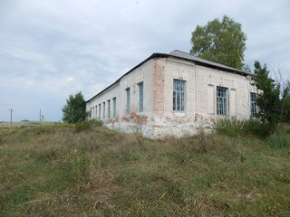

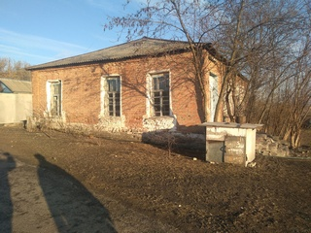

**Схема расположения инвестиционной площадки**

**Координаты:** 50.451197; 37.744900

